Segunda Convención Científica Internacional 2019
Universidad Central “Marta Abreu” de Las Villas

DOCEAVO SIMPOSIO INTERNACIONAL ESTRUCTURAS, GEOTECNIA Y MATERIALES DE CONSTRUCCIÓN.

Desarrollo de Perfiles de Velocidad para el Análisis de la Consistencia del Trazado en Carreteras Rurales de dos carriles de Costa Rica

Development of Speed ​​Profiles for the Analysis of the Consistency of the Layout in Rural Roads of two lanes of Costa Rica

José María Ulate Zárate¹
Adrián Mauricio Arroyo²
José Pablo Vargas Boza³
Domingo E. Delgado Martínez⁴

- Ing. José María Ulate Zárate. Universidad Latina, Costa Rica. e-mail: jose.ulatez@ulatina.cr, julatez@cfia.or.cr
- Ing. Adrián Mauricio Arroyo Cubero. Universidad Latina, Costa Rica. e-mail: chinoarroyoc@gmail.com
- Ing. Jose Pablo Vargas Boza. Universidad Latina, Costa Rica. jpvargas_94@hotmail.com
- Ing. Domingo E. Delgado Martínez, Ph.D. Universidad Latina de Costa Rica. domingo.delgado@ulatina.cr
RESUMEN
Se desarrollan modelos de perfil de velocidad en los tramos de carretera rurales de dos carriles, tipo montañoso y ondulado, que permiten evaluar la seguridad vial en función de la consistencia del trazado. La valoración se realiza mediante la comparación entre velocidades reales obtenidas en campo y la velocidad de diseño.
De acuerdo con Ordóñez, 2011, la consistencia del trazado se puede interpretar como la relación entre las características geométricas de una carretera y lo que el conductor espera encontrar al transitar por ella.
Costa Rica no cuenta con estudios de consistencia del trazado a partir de velocidades medidas en campo (velocidad de operación), relacionadas con los parámetros fijos de la carretera, que permitirán, luego de un riguroso análisis estadístico, obtener una herramienta útil para evaluar la consistencia del trazado. Por lo tanto, los procedimientos aplicados en este proyecto tienen como referencia bibliográfica estudios realizados en distintas partes del mundo; por ejemplo: Cuba, Canadá, Estados Unidos, España, Colombia, etc. Como elemento de análisis, se seleccionó el perfil de velocidades de operación, procedimiento que ha sido probado en diferentes investigaciones.

Palabras clave: Consistencia del Trazado, seguridad vial, velocidad de operación, perfil de velocidad.
ABSTRACT
Speed ​​profile models are developed in the two-lane rural road sections, mountainous and rolling terrain, which allow the assessment of road safety based on the consistency of the layout. The assessment is made by comparing actual free flow speed and the design speed.
According to Ordóñez, 2011, the consistency of the rout can be interpreted as the relationship between the geometric characteristics of a road and what the driver expects to find when traveling through it.
Costa Rica does not have studies of the consistency of the layout from velocities measured in the field (speed of operation), related to the fixed parameters of the road, which will allow, after a rigorous statistical analysis, to obtain a useful tool to evaluate the consistency of the layout. Therefore, the procedures applied in this project have as a bibliographic reference studies carried out in different parts of the world; For example: Cuba, Canada, United States, Spain, Colombia, etc. As an element of analysis, the profile of operating speeds was selected, a procedure that has been tested in different investigations.

Key words: Consistency of the route, road safety, speed of operation, speed profile.

Introducción

El ser humano es uno de los principales factores que influyen en la incidencia de los accidentes de tránsito. Tales eventualidades se agudizan, principalmente, en las zonas urbanas, indistintamente de la época del año. Conforme transcurre el tiempo, su crecimiento es notable.
Los tramos de carretera del país se diseñaron y se construyeron en una época en que la velocidad de circulación y el volumen de tránsito no eran importantes. Sin embargo, hoy día estos elementos han aumentado considerablemente; lo anterior conlleva a que los conductores se enfrenten a condiciones inesperadas en la carretera, lo que genera maniobras de riesgo que sumadas a otros factores pueden ocasionar accidentes. La inexistencia de un diseño geométrico en la mayoría de tramos de carretera dificulta un debido estudio de seguridad vial.
Cuando se hace referencia al tema de consistencia del trazado, surgen aspectos importantes que hay que tomar en consideración, tales como: velocidad vehicular, geometría de la carretera, demanda visual del conductor, condiciones del vehículo y la carretera, etc.
El diseño geométrico de una carretera posee un trazado en planta y en perfil, lo cual es de suma importancia para el estudio de la consistencia del trazado vial y no solamente para el diseño de ella; por lo que los distintos estudios que se han realizado en varios países ponen de manifiesto la importancia de una buena coordinación planta – perfil.
Actualmente, en Costa Rica, la seguridad en carreteras surge como una necesidad. Se debe contar con un método que permita evaluar la confianza vial en carreteras de dos carriles de interés nacional. Ello debe hacerse a partir de la evaluación de los elementos relativos a las características de la carretera y del tránsito de mayor incidencia en la accidentalidad.
“La consistencia del trazado puede interpretarse como la relación entre las características geométricas de una carretera y lo que espera encontrar el conductor que circulo por ella. Si hay correspondencia entre estos dos aspectos, la conducción puede hacerse de modo continuo, sin sobresaltos, lo que incide favorablemente sobre la seguridad en la circulación.” Sánchez, José (2011). Metodología para evaluación de la consistencia del trazado de carreteras interurbanas de dos Carriles. (Tesis Doctoral). Madrid.
Sumado a esto, se ha presentado un aumento importante en la flota vehicular, que en la actualidad supera el millón de vehículos, en un país donde la población en de unos cinco millones. En el Cuadro 1 se muestran los datos históricos de población y porcentajes de tenencia vehicular, según el Informe de Estado de La Nación.

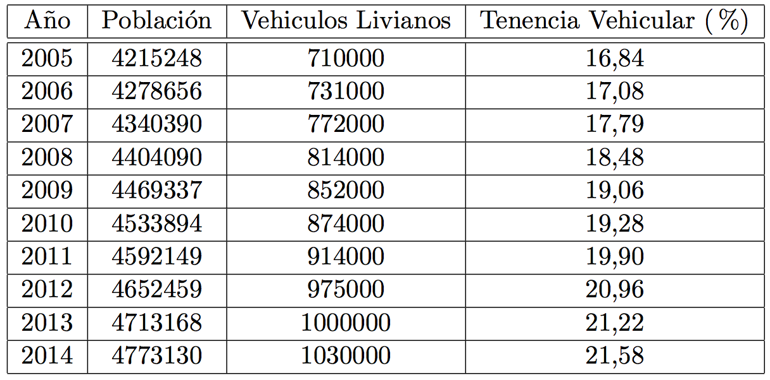
Cuadro 1: Datos históricos de población y de porcentaje de tenencia vehicular
Fuente: Estado de La Nación, 2015.

Metodología
La metodología aplicada se compone de dos etapas. La primera consiste en el análisis bibliográfico y en la determinación de los modelos de perfil de velocidad. En la segunda etapa, se validan los modelos de perfil de velocidad desarrollados para Costa Rica a fin de evaluar la consistencia del trazado. Además de esto, también se detallan los diferentes componentes y parámetros de diseño, adoptados en el análisis según la normativa vigente del país. A continuación se detallan las etapas de la metodología empleada:

Primera Etapa. Establecer los modelos de perfil de velocidad para Costa Rica
- Análisis de los tramos de carretera a evaluar
- Significancia para velocidades
- Medición de velocidades
- Correlaciones de Pearson y ecuaciones
- Modelos de predicción del perfil de velocidad
Segunda Etapa. Validación de los Modelos de Perfil de Velocidad
- Comprobación de los modelos de perfil de velocidad desarrollados
Las carreteras objeto de estudio son rurales, de dos carriles de circulación, declaradas rutas nacionales. Los modelos de perfiles de velocidad se determinan en función de las múltiples combinaciones de alineamiento en planta y perfil, dependiendo de la categoría de la vía, tipo de terreno (En este trabajo se abarcarán del tipo montañoso) y criterios de diseño que establecen AASHTO 2001 y la normativa de la Secretaría de Integración Económica Centroamericana (SIECA).
Las combinaciones de alineación existentes en las carreteras, que en adelante se denominan condición o caso, se determinan a partir del análisis de los proyectos que fueron aportados por diferentes empresas, tanto privadas como gubernamentales, así como el banco de información que posee la escuela de ingeniería civil de la Universidad Latina de Costa Rica.
Además, los modelos de perfiles de velocidades de operación se determinan en función de las múltiples combinaciones de alineamiento en planta y perfil.
Dicho esto, se llevó a cabo el proceso de evaluación para todos los tramos obtenidos mediante el grado de pendiente para terreno montañoso; se obtuvo como resultado pendientes mayores a 15% en los tramos de Turrialba – Alegría y Río Ángel – Montaña Azul. En la Ilustración 1, Ilustración 2 e Ilustración 3 se muestran los tramos analizados.

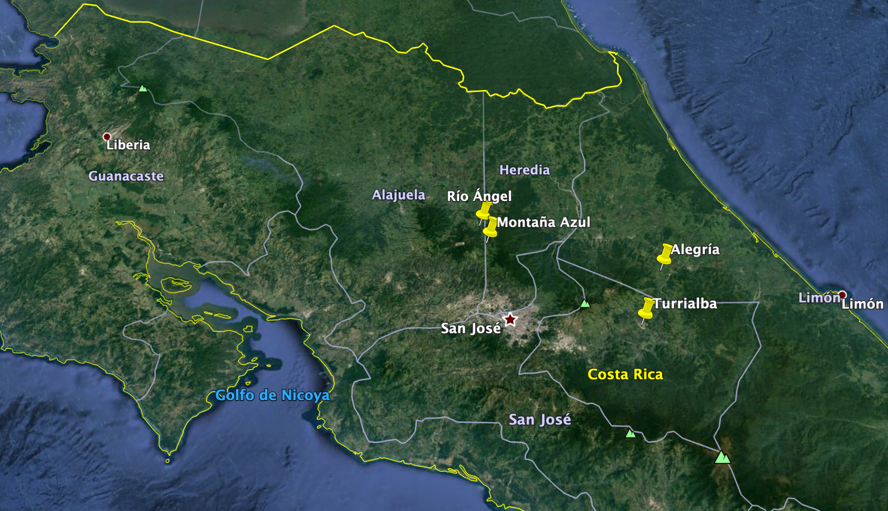
Ilustración 1: Ubicación de los tramos analizados
Fuente: Google Earth
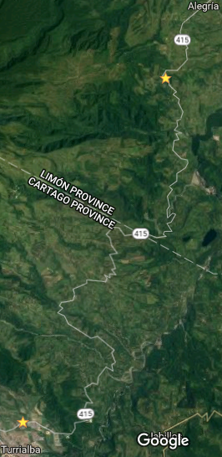
Ilustración 2: Tramo Turrialba – Alegría
Fuente: Google Earth.
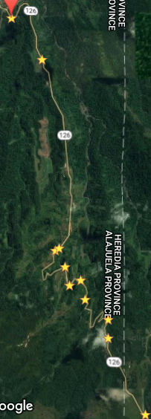
Ilustración 3: Río Angel-Montaña Azul
Fuente: Google Earth.
Una vez seleccionados los tramos de carretera, se procede a valorar, en cada tramo, las curvas horizontales que van a ser evaluadas. Se obtiene como resultado, la siguiente cantidad de muestras para cada condición de alineamiento:

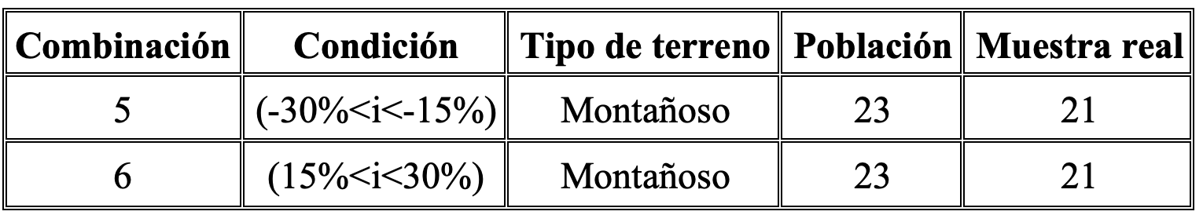
Cuadro 2: Cantidad de curvas por evaluar
Fuente: (Arroyo, 2017)

Cabe destacar que las condiciones de alineamiento son en pendiente, por lo tanto se debe medir las velocidades en ambas direcciones del tramo, debido a que una condición existe una desaceleración, mientras que la opuesta se presenta una aceleración.

Significancia para velocidades
Uno de los objetivos de la presente investigación es fundamentar lo señalado por García (2011), según Fitzpatrick et al. (2000) y Abdul-Mawjoud y Gandhi (2008). La referencia anterior señala que los estudios de velocidad deben ser realizados en el lugar de la curva, donde se propicia un aumento de la velocidad de operación. La toma de muestras de velocidad para fundamentar dicho propuesto se realiza en dos curvas con pendiente mayor a 15%, en el tramo Río Angel-Montaña Azul. Se seleccionan automóviles ligeros que transiten a flujo libre con mediciones realizadas durante el día en pavimento seco y en buen estado.

La medición de las velocidades se realizó mediante un radar de velocidad en el inicio de la curva (PC) (Cuadro 3), centro de la curva (PI) (Cuadro 4) y finalización de la curva (PT) (Cuadro 5). A continuación se muestra un ejemplo de las velocidades obtenidas en los distintos puntos mencionados de la curva para una condición 5.

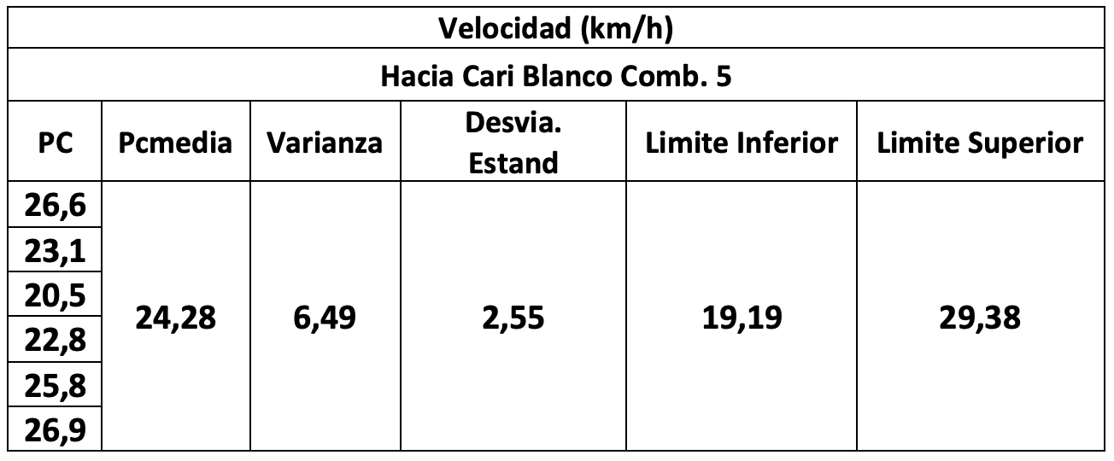
Cuadro 3: Toma de velocidad en el PC
Fuente: (Arroyo, 2017)

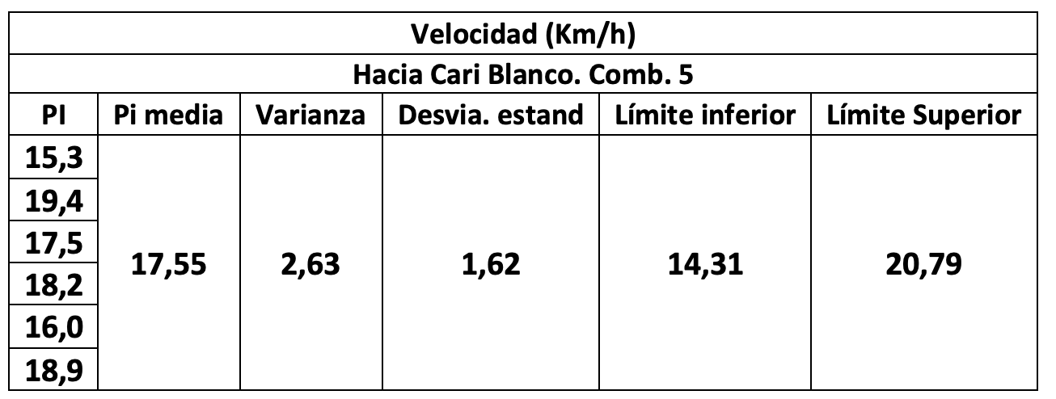
Cuadro 4: Toma de velocidad en el PI
Fuente: (Arroyo, 2017)

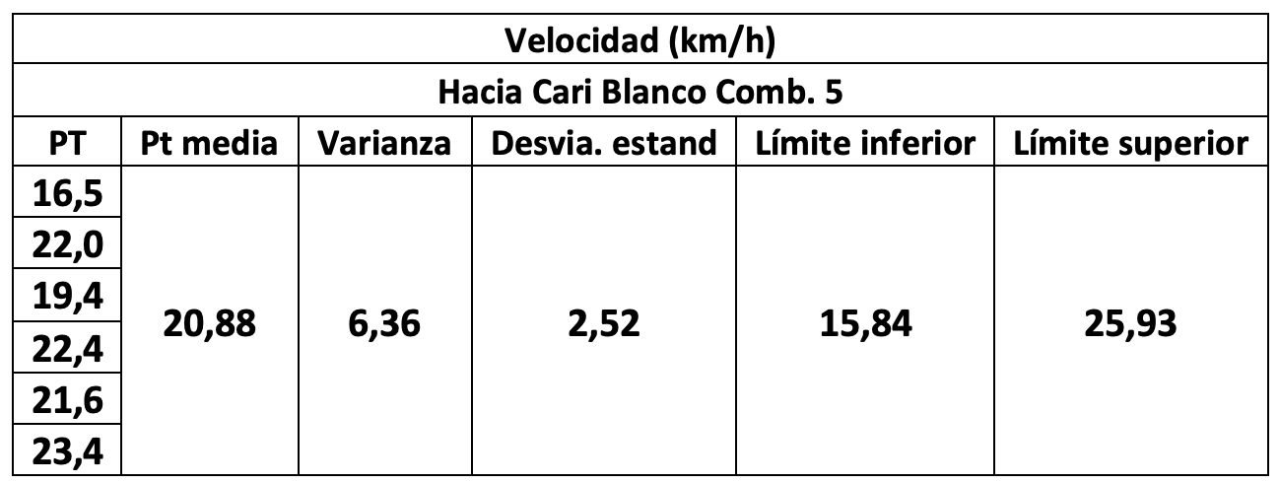
Cuadro 5: Toma de velocidad en el PT
Fuente: (Arroyo, 2017)

Una vez evaluado el rebote de valores anómalos, se procede con el procedimiento de significancia, para aprobar o rechazar la propuesta de los autores. En el Cuadro 6 se muestra el resultado estadístico para las velocidades presentadas en los Cuadros 3, 4 y 5, arrojado por el software SPSS, el cual es evaluado mediante el método de significancia. De acuerdo con Emaze (2016), el nivel de significación de una prueba estadística es un concepto estadístico asociado con la verificación de una hipótesis. En otras palabras, se define como la probabilidad de tomar la decisión de rechazar la hipótesis nula cuando esta es verdadera. La decisión se toma a menudo utilizando un valor de p (0.05 para trabajos de investigación): Si el valor de p es inferior al nivel de significación, entonces la hipótesis nula es rechazada. Cuanto menor sea el valor p, más significativo será el resultado.
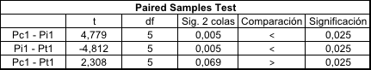
Cuadro 6 :Resultado estadístico para velocidades
Fuente: (Arroyo, 2017)

El resultado obtenido es tal y como lo deducen Fitzpatrick et al. (2000) y Abdul-Mawjoud y Gandhi (2008). Se puede observar que mediante una prueba T para muestras relacionadas de dos colas, el valor de PC y PT son mayores a 0,025, de donde se puede deducir que ambas velocidades están relacionadas. Por otra parte, al comparar el valor de PI con el PC y PT se obtiene un valor menor a 0,025; por lo tanto, se puede concluir que la máxima o mínima velocidad (ya que esto depende de la inclinación de la pendiente) en una curva se obtiene en el punto medio de la curva.

Medición de velocidades
Una vez aprobada la prueba de significancia, se procede a las mediciones de velocidad en las curvas restantes para continuar con la elaboración de los perfiles de velocidad. Cabe mencionar que la medición de las velocidades se realiza en el punto medio de la curva (PI).
A continuación, en el Cuadro 7 se muestra un ejemplo de las velocidades tomadas en campo mediante el radar de velocidad, en una curva horizontal en el tramo de Turrialba-Alegría.
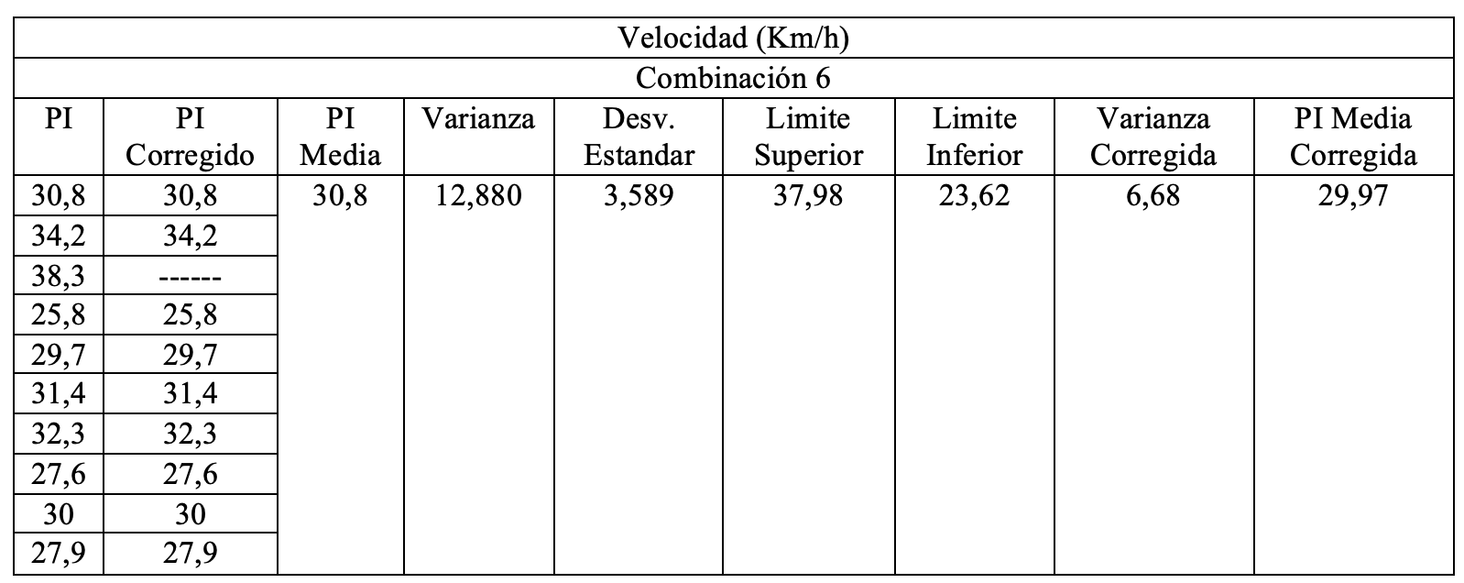
Cuadro 7: Velocidades en el tramo Turrialba – La Alegría
Fuente: (Arroyo, 2017)

Como se observa en el Cuadro 7, para la toma de 10 velocidades en el PI, en todas las curvas por evaluar se realiza el mismo procedimiento. Además, se observa que para este caso existía un valor más alto de lo normal. Tal situación podría inferir en el resultado de las correlaciones; por lo tanto, mediante el método de las “dos sigma” se realiza un límite inferior y superior para asegurar que todos los valores tomados no vayan a afectar los resultados. De ahí que se observa que la varianza, en este caso, experimenta una mejora.

Correlaciones de Pearson y ecuaciones
El coeficiente de correlación de Pearson es una medida de la relación lineal entre 2 variables aleatorias. De acuerdo con Weisstein (s.f), el valor del índice de correlación varía en el intervalo [-1,1], lo que indica el sentido de la relación. Cabe destacar que los valores por utilizar son las medias de las 10 mediciones de velocidad tomadas en campo.

Se toma como parámetros fijos el radio, radio al cuadrado (r²), raíz del radio, inversa del radio, longitud de curva (Lc), ángulo total girado, grado de curvatura (Gc) y grado de curvatura al cuadrado (Gc²), con el objetivo de aprovechar la mayor cantidad de parámetros fijos; además, obtener la mayor cantidad de ecuaciones posibles para cada condición de alineamiento y, posteriormente, comprobar el modelo desarrollado y así obtener la mejor ecuación posible.

Modelos de predicción del perfil de velocidad
Realizadas las mediciones en campo, el rechazo de valores anómalos y comprobaciones de los parámetros fijos, se prueba la normalidad, homogeneidad y la independencia de los juegos de datos, para realizar una prueba paramétrica y análisis de varianza.

En Cuadro 8 se muestran los resultados de las pruebas estadísticas, obtenidos para los distintos parámetros fijos por utilizar, mediante un proceso estadístico de correlaciones bivariadas. Se tiene en cuenta la prueba de significación bilateral. Además, es importante mencionar que para dichos valores no existe autocorrelación, multicolinealidad ni niveles de significación mayores de 0,025.

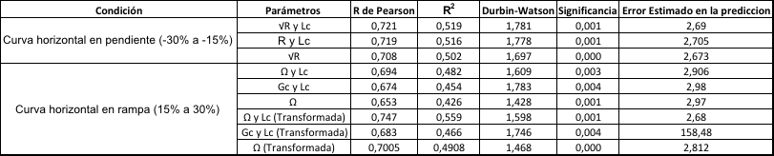
Cuadro 8: Resumen de pruebas estadísticas
Fuente: (Arroyo, 2017)
Donde: R: Radio. √R: Raíz del radio. Lc: Longitud de curva. Ω : Ángulo total girado. Gc: Grado de curvatura. s: Error Estimado en la predicción.
Como se observa en Cuadro 8 los parámetros que se muestran son aquellos que obtuvieron valores mayores a los distintos conceptos estadísticos por evaluar. Además, se plantean variables bivariadas y univariadas, con el fin de obtener los mejores resultados posibles.
Como se mencionó anteriormente, se utilizan regresiones lineales; sin embargo, mediante el software MiniTab se plantearon ecuaciones transformadas. Este recurso se aplicó con el objetivo de alcanzar mejores resultados estadísticos, los cuales definen la ecuación definitiva por utilizar.
Se procede a realizar el modelo de predicción de velocidad con los valores mayores obtenidos en los distintos coeficientes (correlación de Pearson, el coeficiente de determinación (r²), el coeficiente estadístico Durbin-Watson, el nivel de significancia y el error estimado en la predicción). Esto, con el fin de indicar la confianza del modelo por proyectar. Dicho esto, en se muestra la ecuación final para cada condición de alineamiento.

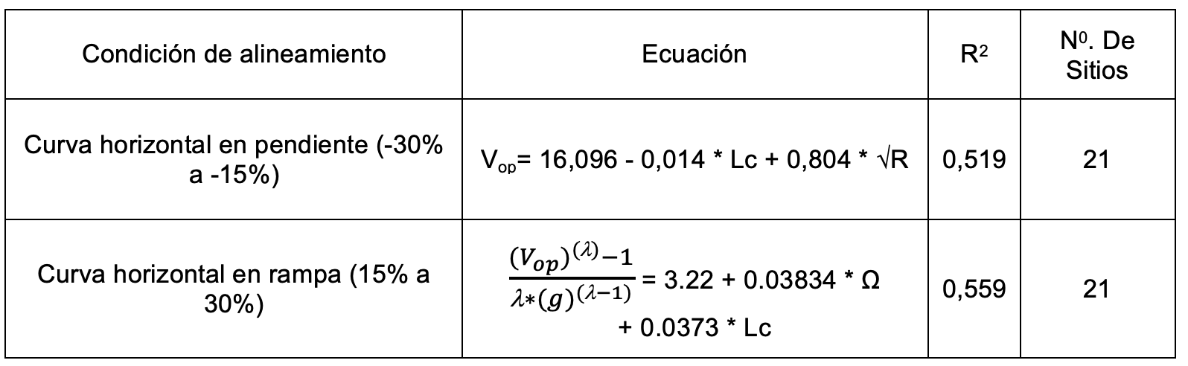
Cuadro 9: Modelo de perfil de velocidad
Fuente: (Arroyo, 2017)
Donde: √R: Raíz del radio. Lc: Longitud de curva. Ω: Ángulo total girado. λ: 3. g: 27.1976
Se observa que los valores de coeficiente de determinación mostrados en la tabla 3.8 son resultados óptimos; por lo tanto, se procede a realizar la comprobación de los modelos.

Validación de los modelos
Las comprobaciones de los modelos se realizaron en una curva horizontal no evaluada, en el tramo de carretera de Turrialba-Alegría. Se toma en cuenta la comparación de las mediciones de velocidad en campo con aquellas obtenidas, mediante la expresión correspondiente en el Cuadro 9.

Una vez obtenidas las velocidades en campo de la curva horizontal por evaluar, se procede a obtener la velocidad de operación calculada mediante los modelos de perfil desarrollados.
El Cuadro 10 muestra los parámetros fijos a evaluar de la curva horizontal propuesta.

Cuadro 10: Parámetros fijos de la curva horizontal
Fuente: Elaboración propia
Mediante estos valores de parámetros fijos y el promedio de las velocidades obtenidas en campo, se realiza la validación del modelo. De acuerdo con García (2011), las diferencias deben ser de ±2,5 km/h para comprobar la eficiencia del modelo.

El Cuadro 11 presenta los resultados obtenidos mediante las condiciones de la curva y la velocidad promedio medida en campo para cada condición de alineamiento.

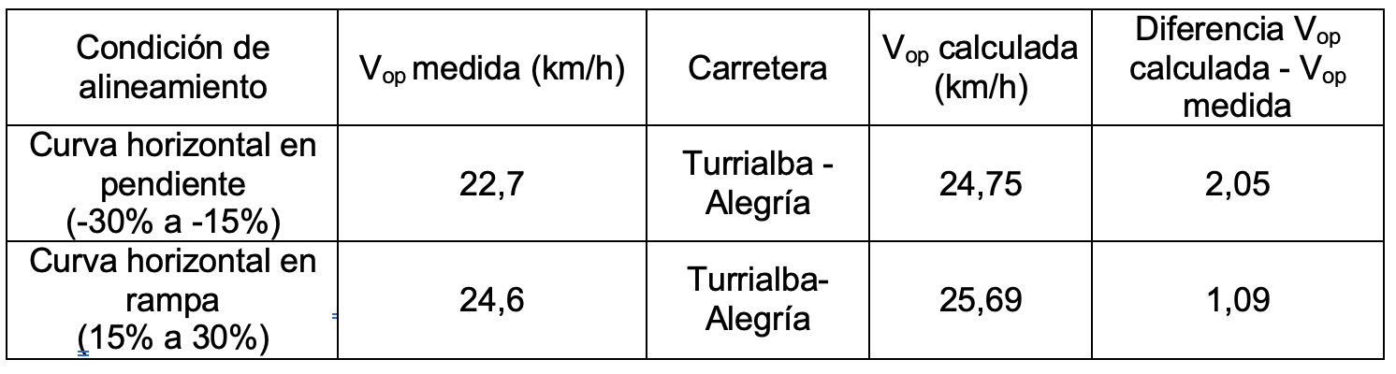
Cuadro 11: Comparación entre velocidades de operación
Fuente: Elaboración propia
Los resultados reflejados en la tabla 9 muestran la validez de los modelos de predicción de velocidad desarrollados, ya que se obtuvo un valor menor a 2,5 km/h, según lo planteado por García (2011).

CONCLUSIONES
Se comprobó estadísticamente que las mediciones de velocidad se pueden realizar en el punto medio de la curva horizontal, debido a que en este punto se presenta la velocidad máxima o mínima, según el efecto de la pendiente del terreno.
Se desarrollaron modelos de predicción de velocidad de operación propios para diferentes condiciones de alineamiento. Esto, con el propósito de obtener la localización de puntos con dificultades en el trazado y posteriormente determinar la evaluación de la consistencia del trazado de un tramo de carretera para ambos sentidos de circulación.
Se comprueba el comportamiento de los modelos en una curva horizontal no evaluada en un tramo de carretera. De ahí que sea posible afirmar que los modelos desarrollados para vías rurales montañosas de dos carriles de interés nacional, responden a las características de las carreteras de Costa Rica.
REFERENCIAS BIBLIOGRÁFICAS
- Abdul-Mawjoud, A. y Gandhi, S. (2008). Developmentofmodelsforpredicting speed onhorizontalcurvesfortwo-lane rural highways.TheArabianJournalfor ScienceandEngineering,Volume 33,Number 2B.13 p.
- American Association of State Highway and Transportation Officials AASHTO) (1997).High way safety desing and operations guide.Washington,DC.USA.
- American Association of State Highway and Transportation Officials AASHTO).(2001). A policy on geometric design of highway and streets. Fourth edition. Washington,DC.USA.
- Emaze (2016). Prueba de hipótesis. Recuperado de: https://www.emaze.com/@AZIFLIZQ/Instituto
- Fitzpatrick, K. et al. (2000). Speed prediction for two-lanes rural highways. Washington: Federal Highway Administration, Report No. FHWA-RD-99-171.
- García, R.(2011). Procedimiento para la evaluación integral de la seguridad vial en carreteras rurales de dos carriles de interés nacional. Tesis de doctorado. Facultad de Construcciones. Santa Clara, Cuba.
- García, R. Delgado, D y Díaz ,E. (2009). Análisis de la seguridad vial en la región central de Cuba. Revista Infraestructura vial. Vol.11, No.22, primer semestre, pp 26-33.
- Ordoñez,J. (2011).Metodología para la evaluación de la consistencia del trazado de carreteras interurbanas de dos carriles. Universidad Politécnica de Madrid. España.
- Weisstein, Eric (s.f). «Correlation Coefficient». En Weisstein, Eric W. MathWorld. Wolfram Research.

